**Prova 2 SSIS 1**

Nome: Pedro Henrique Rodrigues Marques Dos Santos 11611ECP017

Q1)

MAT1: 11611ECP017, KANO1: 2, KCUR1: 3, KNUM1: 9

MAT2: 10011EEL034, KANO2: 4, KCUR2: 4, KNUM2: 8

MAT3: 10021EBI075, KANO3: 5, KCUR3: 2, KNUM3: 4

Q2)

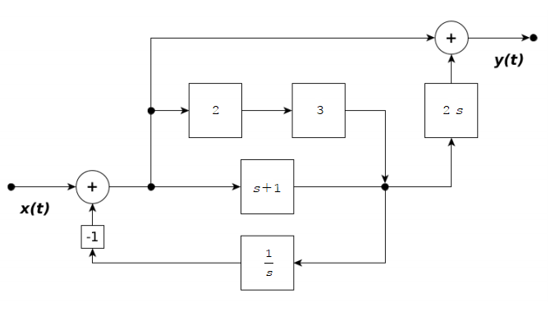

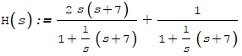 =

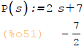

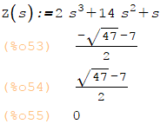

Sistema estável, pois raízes são iguais ou menores que zero.